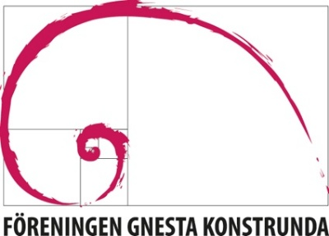
2026-04-11

ANSÖKAN till Gnesta Konstrunda den
5-6 september 2026

Namn:

Adress inkl postadress:
Tel: E-post:

Hemsida, Facebook eller Instagram:
Vilken är din anknytning till Gnesta?
Ev övrig info:

Kom ihåg att även bifoga:

• tre separata bilder/bildfiler i JPEG-format av dina konstverk –
för referensgruppens bedömning. Kom ihåg att även ange:
- Måtten på respektive verk
- Och vilken teknik du använt.

• ditt konstnärs-CV

_________________________________________________________

- V g maila din ansökan - med bilagor - som ifylld word- eller pdf-fil, eller skannad/
fotograferad till info@gnestakonstrunda.se senast torsdagen den 7 maj 2026.
- Vi hör av oss till dig så snart referensgruppen bedömt dina verk, dvs senast månads-skiftet maj/juni.

